迪庆审计信息
（2020年第 期）

迪庆州审计局办公室编 2020年4月15日
迪庆州审计局开展全民国家安全
教育日普法活动

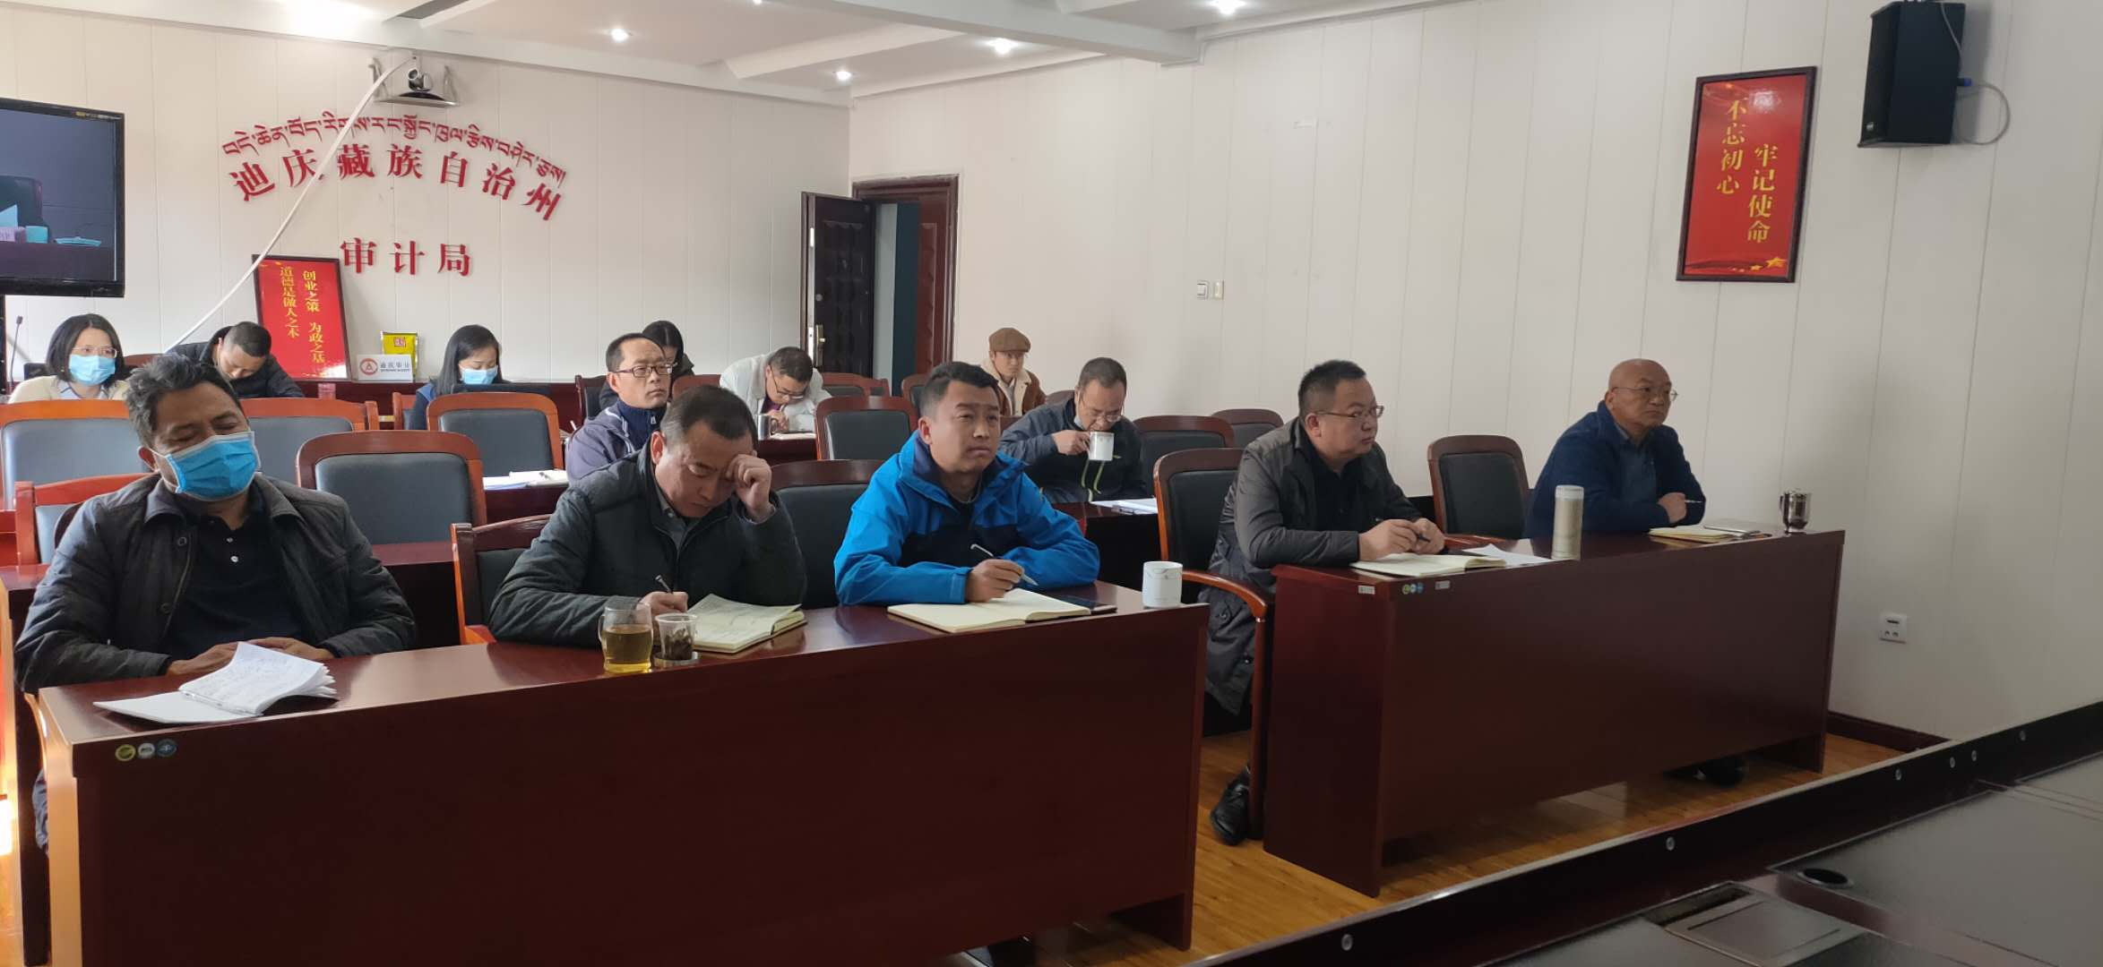
为深入学习贯彻习近平总书记全面依法治国新理念新思想新战略和习近平总书记考察云南重要讲话精神，贯彻落实总体国家安全观的重要思想，提高全民国家安全意识，提升防范和抵御安全风险能力，在第五个“4.15”全民国家安全教育日，迪庆州审计局组织全局干部职工开展了专项普法学习活动，集中学习了《中华人民共和国国家安全法》、《网络安全法》、《中共迪庆州委普法领导小组办公室关于印发<2020年全民国家安全教育日普法宣传活动实施方案>的通知》，并结合全州上下正在开展的2020年预算执行审计全覆盖审计工作，认真学习了习近平同志对新时代审计工作提出的新要求和重要指示批示精神。本次活动的开展，增强了全局干部职工国家安全意识和法治意识，营造了自觉遵守审计“八不准”、审计“四严禁”的良好工作氛围，达到了普法教育的预期目的。(综合法规科）

报：齐建新州长、徐鹏声常务副州长。

送：省审计厅办公室，州委办公室、州人大常委会办公室、州政府办公室、州委组织部办公室、州纪委派驻州发改委纪检组、州政府研究室、州直机关工委、州政府督查室。

发：各县（市）审计局，州局各科室。

